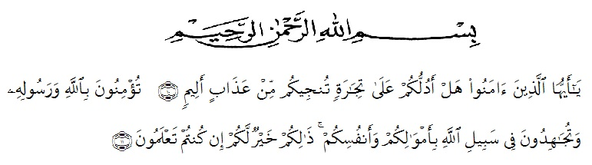
KATA PENGANTAR

Artinya: “Hai orang-orang yang beriman, sukakah kamu Aku tunjukkan suatu perniagaan yang dapat menyelamatkan kamu dari azab yang pedih? (yaitu) kamu beriman kepada Allah dan Rasul-Nya dan berjihad di jalan-Nya dengan harta dan jiwamu, itulah yang lebih baik bagimu jika kamu mengetahuinya.” (QS. ash-Shaff: 10-12).

Puji dan syukur penulis haturkan kehadirat Tuhan Yang Maha Esa, karena berkat rahmat dan karunia-Nya sehingga penulis mampu menyelesaikan penelitian dan penyusunan skripsi dengan judul: Pengaruh Penggunaan Media Pembelajaran
Zoom Dalam Pembelajaran Terhadap Hasil Belajar Ekonomi Siswa Kelas X Sma Swasta Ypk Medan TA.2021/2022
Penyusunan skripsi penelitian ini adalah untuk memenuhi tugas akhir semester dan merupakan salah satu persyaratan mendapatkan gelar Sarjana Pendidikan (S.Pd) pada Program Studi Pendidikan Ekonomi di Universitas Muslim Nusantara Al-Washliyah Medan.
Dalam menyusun skripsi ini, penulis mendapat bantuan dan bimbingan serta dukungan moril maupun material dari berbagai pihak, sehingga skripsi ini dapat penulis selesaikan. Oleh sebab itu, penulis ucapkan terimakasih kepada:
- Bapak Dr. KRT Hardi Mulyono K. Surbakti selaku Rektor Universitas Muslim Nusantara Al-Washliyah.
- Bapak Dr. Samsul Bahri, M.Si selaku Dekan FKIP Universitas Muslim Nusantara Al-Washliyah.
- Bapak Drs. Rijal, M.Pd selaku Ketua Program Studi Pendidikan Ekonomi Universitas Muslim Nusantara Al-Washliyah.
- Ibu Cita Ayni Putri Silalahi, S.E.I., M.E.I selaku Dosen Pembimbing yang telah banyak membantu, membimbing dan memberikan ide-ide serta saran sehingga selesainya penulisan skripsi ini.
- Bapak Drs. Rijal, M.Pd selaku pembanding I yang telah memberi saran dan kritik pada penulis.
- Bapak Mhd. Zulkifli, SE., M.Si selaku pembanding II yang telah memberi saran dan kritik pada penulis.
- Ayahanda tercinta Sabaruddin Siregar dan Ibunda tercinta Hotmawati Hasibuan selaku orang tua penulis yang tersayang yang telah membimbing, memberi kasih sayang, dukungan, memberikan doa, dorongan moril dan materil kepada penulis selama mengikuti pendidikan sampai dengan selesai.
- Untuk yang teristimewa, Febry Ramadhani Agustien, S.ST yang telah mendukung dan memberi semangat selama ini.
- Untuk Diana, Nurhasti, Dila, Abdullah selaku teman terdekat penulis yang telah membantu, memberikan semangat, dorongan dan doa, dan arahan-arahan kepada penulis.
- Kepada teman-teman seperjuangan Mahasiswa Pendidikan Ekonomi Stambuk 2018.
Penulis telah berupaya semaksimal mungkin dalam meyelesaikan skripsi namun penulis menyadari masih banyak kelemahan baik dari segi isi maupun tata bahasa, untuk itu penulis mengharapkan saran dan kritik yang bersifat membangun dari pembaca demi kesempurnaan skripsi ini. Kiranya skripsi ini bermanfaat dalam memperkaya khasanah ilmu pendidikan.

Medan, Juli 2022
Penulis

Intan Purnama Sari
NPM. 181324043

